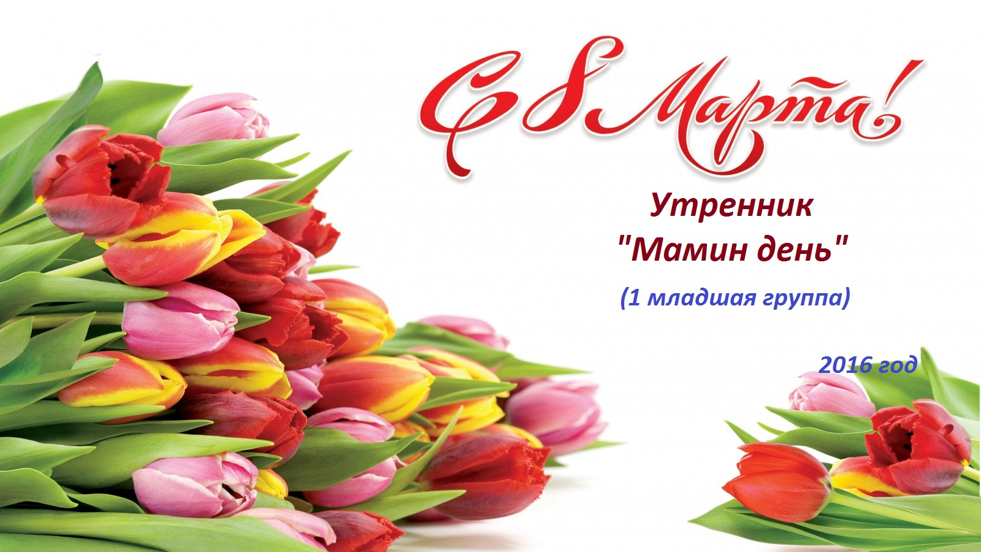

***Сценарий праздника «Мамин день***

Цель: создание условий для творческого развития детей, проявления у дошкольников положительных эмоций и эстетические чувств, доставить радость детям и их родителям.

*Ход представления*

Дети под музыку входят в зал и садятся на свои места.

**Воспитатель:**

Праздник радостный весенний.

Постучался в двери к нам

От души поздравить рады

Наших бабушек и мам

Мы сегодня нарядились,

Будем петь и танцевать.

Будем в месте веселиться,

Будем мам мы поздравлять!

**Стихи:**

1. С праздником весёлым

И с концом зимы

Маму дорогую

Поздравляем мы

1. Родную нашу маму

Поздравим с женским днём

И песенку о маме

Сегодня мы споём

1. Ручьи шумят, ручьи сверкают,

Звенят и тут, и там.

Настал весенний праздник у наших милых мам!

**Песня (Ручейки весенние)**

**Загадки:**

Кто разбудил вас сегодня с утра? (мамочка)

Кто сказал вставать пора? (мамочка)

Кашу кто успел сварить? (мамочка)

Кто одеться помогал? (мамочка)

Кто с утра поцеловал? (мамочка)

Кто вас любит больше всех? (мамочка)

Кто на свете лучше всех? (мамочка)

**Воспитатель:**

Молодцы детишки

**Воспитатель:**

Пусть еще кружит снежок

Да мороз пока шалит

Март забрался на порог

И весна в окно глядит

Всюду слышен звон капели

Надоели нам метели

Вьются птицы в вышине

Весна ну ты где?

**(В ходит весна)**

**Воспитатель:**

Здравствуйте, весна-веснушка!

Веселая девушка!

**Весна:**

Здравствуйте мои друзья!

Всех вас рада видеть я.

**Воспитатель:**

Весна-красна, а солнышко ты на праздник принесла?

**Весна:**

Конечно, всем несу свое тепло.

Чтобы все кругом цвело.

Ярче вы, лучи, сияйте

И земельку согревайте.

**Воспитатель:**

Ну раз солнышко весеннее выглянуло и согревает нас своими теплыми лучами давайте насобираем нашим мамам полную корзину цветов и подарим им.

**Игра «На цветочной поляне»**

**Воспитатель:**

Что в корзине у тебя, Весна

Такой красивой, яркой?

Что принесла на праздник мам?

**Весна:**

Забавные платочки

Красивые, заметные,

Такие разноцветные.

**Воспитатель:**

Так давайте на празднике нашем

Все вместе весело попляшем.

**«Танец с платочками»**

**Воспитатель:**

Мама дорогая крепко любит вас,

Сказку прочитает и спечет пирог,

Курточку и платье быстренько сошьет.

Мама дорогая трудится для вас,

Мы спасибо маме

Скажем в этот час!

«Дети говорят спасибо»

**Игра «Зайка по лесу гулял»**

Воспитатель:  Зайка к (имя ребенка) подбежал

                         Возле (имя ребенка) прыгать стал

                         Прыг –скок, прыг- скок

                         Догони меня, дружок.

( Названный ребенок догоняет зайку, затем воспитатель называет следующее имя ребенка.)

**Воспитатель:**

Сегодня праздник не только у мам, но и бабушек.

Давайте о них родных, и любимых прочтем стихи.

1. Бабушка бабуленька милая моя!

Бабушка бабуленька я люблю тебя.

1. У моей бабуленьки ласковые руки.

Очень, любят бабушку маленькие внуки.

**«Танец Буги-Вуги»**

**Весна:**

Хоть малы ребятки наши

Но уже поют и пляшут.

Подрастайте малыши!

Вам спасибо от души!

Пели песни, танцевали,

Мам своих вы поздравляли.

Но, а мне уже пара.

До свиданья детвора!

(Весна уходит.)

(мамы могут войти в зал)

**Воспитатель:**

Мы играли и плясали

И не сколько, не устали.

Вместе с вами мы старались

Вы слегка проголодались?

Что же делать как же быть?

Чем же нам вас угостить?

Мы подружки и дружки,

Обожаем пирожки!

Ребятишки, помогите,

Пирогов нам напеките!

**«Песня я пеку, пеку»**

(воспитатель приглашает всех угоститься пирожками с чаем)

**Воспитатель:**

Любите своих мамочек и бабушек, целуйте их, обнимайте их, слушайтесь их. Ведь это самые дорогие наши люди! (под музыку дети уходят)

